Ecran tactile
Sur une centrale domotique Calaos, il est aussi possible de connecter un écran tactile, et ainsi d'avoir un moyen simple et rapide de contrôler son habitat. Nous assemblons nous même les écrans afin de permettre la personnalisation pour chaque habitat (choix du cadre).
Caractéristiques des écrans:
- Taille: 15“
- Résolution: 1024×768
- Dalle tactile: Technologie à ondes de surface

Installation
Un seul écran tactile peut se connecter par centrale. Pour installer plusieurs écrans tactiles dans une maison, il faut donc rajouter une centrale domotique Calaos par écran. La première centrale sera configuré en maître et les autre en esclaves. Le nombre de couple centrale/écran n'est théoriquement pas limité et peut monter à une dizaine sans poser de problème.
Il faudra respecter les dimensions ci-dessous pour l'installation de l'écran.
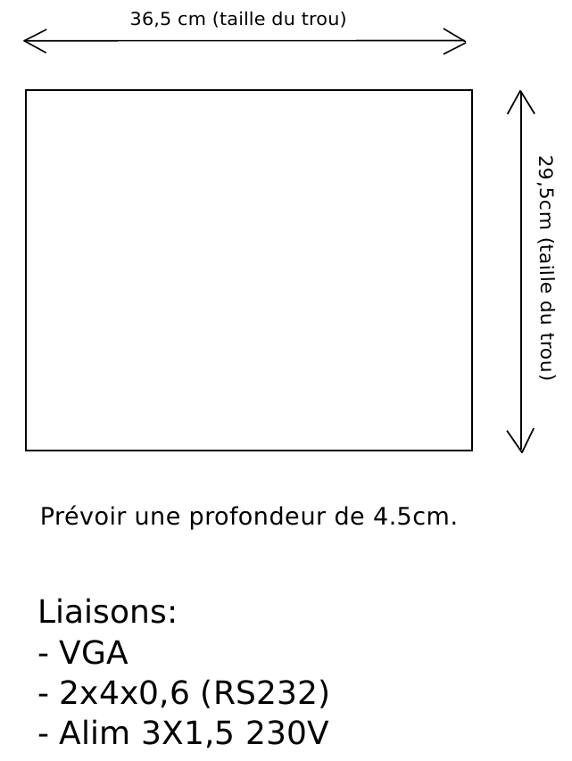Ecran tactile

